**Documentación Técnica**

**1. Descripción breve del sistema y sus funcionalidades**

El sistema desarrollado es una aplicación web diseñada para optimizar la gestión operativa de una tienda virtual. Permite a los usuarios gestionar clientes, productos y ventas de manera eficiente a través de una interfaz amigable y fácil de usar. Este sistema, basado en **Django** para el **backend** y **MongoDB** como base de datos, garantiza un manejo rápido y escalable de los datos.  
**Funcionalidades clave**:

* **Gestión de clientes**:
  + Crear, leer, actualizar y eliminar información de clientes (CRUD).
  + Visualización de una tabla con la lista de clientes registrados.
* **Gestión de productos**:
  + CRUD de productos, con información detallada como nombre, precio, descripción y stock.
  + Visualización del inventario con precios actualizados.
* **Módulo de ventas**:
  + Registro de transacciones y gestión del historial de ventas.
  + Filtros avanzados para buscar clientes o productos según criterios específicos.  
    Además, el sistema está diseñado para ser escalable y fácil de mantener, con un enfoque en la experiencia del usuario y medidas básicas de seguridad para garantizar la integridad de los datos.

**2. Diagrama de la estructura de la base de datos y su relación con el backend**

Diagrama para representar la relación entre las entidades principales (Clientes, Productos, y Ventas) y cómo interactúan con el backend. Esto incluirá:

* Entidad Clientes con atributos como Nombre, Apellido, RUT, Edad, y Dirección.
* Entidad Productos con atributos como Nombre, Precio, Descripción, y Stock.
* Entidad Ventas para registrar transacciones, vinculando Clientes y Productos.

Representa las relaciones entre los elementos principales del sistema:

1. **Usuarios**: Representa los clientes registrados en el sistema.
2. **Productos**: Incluye los elementos disponibles en el inventario.
3. **Ventas**: Muestra las transacciones registradas en el sistema.
4. **Backend (Django)**: Actúa como intermediario para gestionar las conexiones entre estas entidades y la base de datos.

**3. Capturas de pantalla de las operaciones CRUD y de los filtros avanzados**

* **Gestión de clientes:**
  + Lista de clientes registrados.
  + Formularios para crear y editar clientes.
  + Mensajes de confirmación para eliminar clientes.
* **Gestión de productos:**
  + Lista de productos disponibles.
  + Formularios para crear y editar productos.
  + Mensajes de confirmación para eliminar productos.

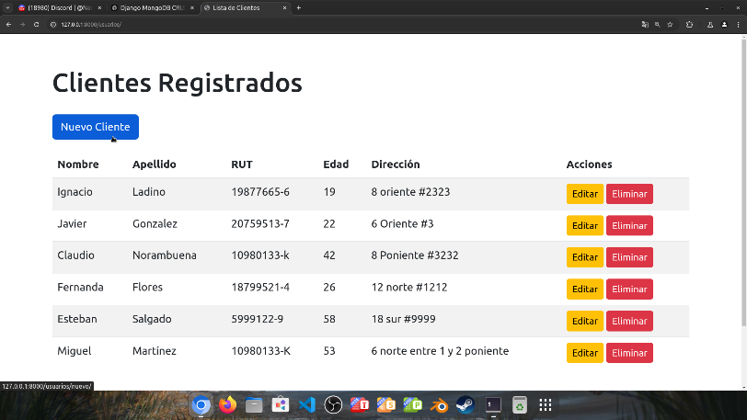**Capturas de Pantalla:**

*Captura 1:* ***“Figura 1. Vista de la gestión de clientes en el sistema. “***

*Muestra la lista de clientes registrados, incluyendo los campos Nombre, Apellido, RUT, Edad y Dirección. Los usuarios pueden realizar acciones de edición y eliminación utilizando los botones asociados. Además, se incluye un botón destacado para agregar un nuevo cliente, el cual redirige a un formulario de creación. Esta vista asegura una interacción intuitiva y eficiente con los datos de los clientes.*

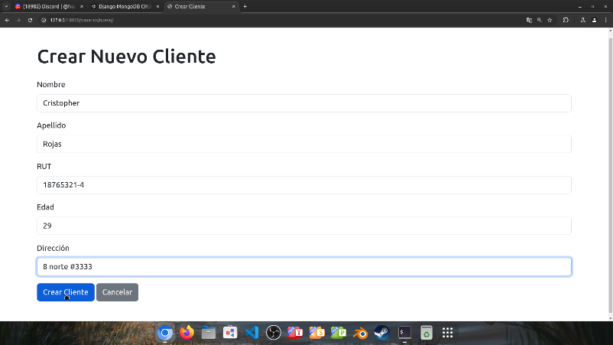

*Captura 2:* ***"Figura 2. Formulario para la creación de un nuevo cliente. “***

*Esta vista permite a los usuarios agregar nuevos clientes al sistema proporcionando los siguientes campos: Nombre, Apellido, RUT, Edad y Dirección. Incluye un botón para confirmar la acción de creación ('Crear Cliente') y otro para cancelar ('Cancelar'), asegurando flexibilidad en la interacción. Este formulario facilita la incorporación de clientes de manera eficiente, validando los datos antes de su almacenamiento en la base de datos.*

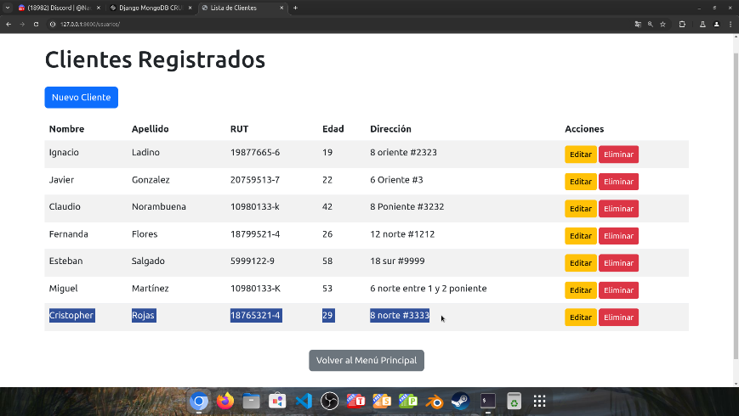

*Captura 3:* ***"Figura 3. Visualización de la tabla de clientes registrados. “***

*La pantalla muestra una lista detallada de los clientes registrados en el sistema, incluyendo columnas para Nombre, Apellido, RUT, Edad y Dirección. Cada fila presenta opciones de acción ('Editar' y 'Eliminar') asociadas a cada cliente, lo que permite modificar o eliminar registros según sea necesario. La funcionalidad de 'Volver al Menú Principal' en la parte inferior proporciona una navegación clara y sencilla para el usuario.*

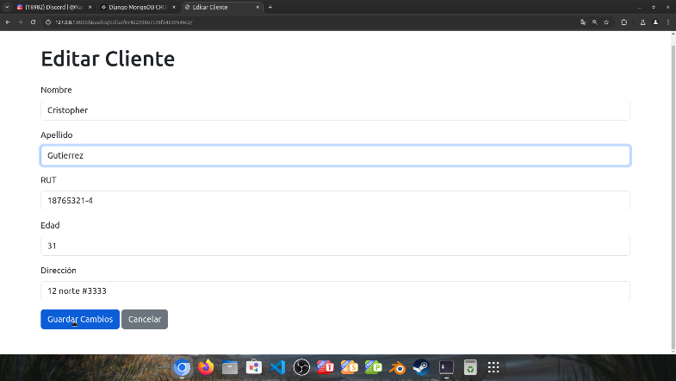

*Captura 4:* ***"Figura 4. Formulario de edición de cliente.”***

*En esta pantalla se visualiza un formulario prellenado con los datos actuales del cliente seleccionado para su edición. El formulario incluye campos para modificar el Nombre, Apellido, RUT, Edad y Dirección. El botón 'Guardar Cambios' confirma las modificaciones realizadas, mientras que el botón 'Cancelar' permite salir sin aplicar cambios. Esta funcionalidad asegura una actualización eficiente y precisa de los datos almacenados en el sistema.*

*Captura 5:* ***"Figura 5. Tabla actualizada de clientes registrados. “***

*Esta tabla muestra una vista completa y actualizada de todos los clientes registrados en el sistema. Los campos incluyen Nombre, Apellido, RUT, Edad y Dirección. En la columna 'Acciones', cada registro dispone de botones para 'Editar' y 'Eliminar', permitiendo gestionar fácilmente los datos de cada cliente. Además, se incluye un botón en la parte superior para añadir un 'Nuevo Cliente', proporcionando acceso directo para crear nuevos registros. Esta pantalla facilita la visualización, administración y mantenimiento eficiente de la base de datos de clientes.*

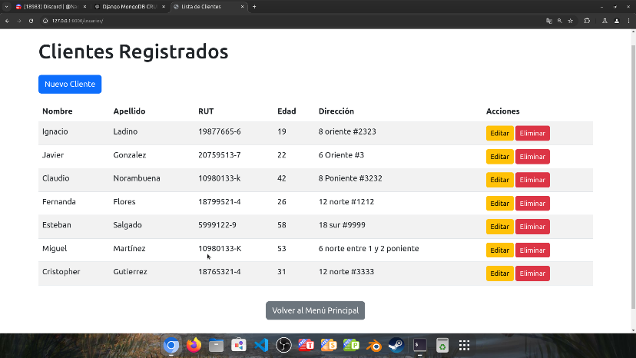

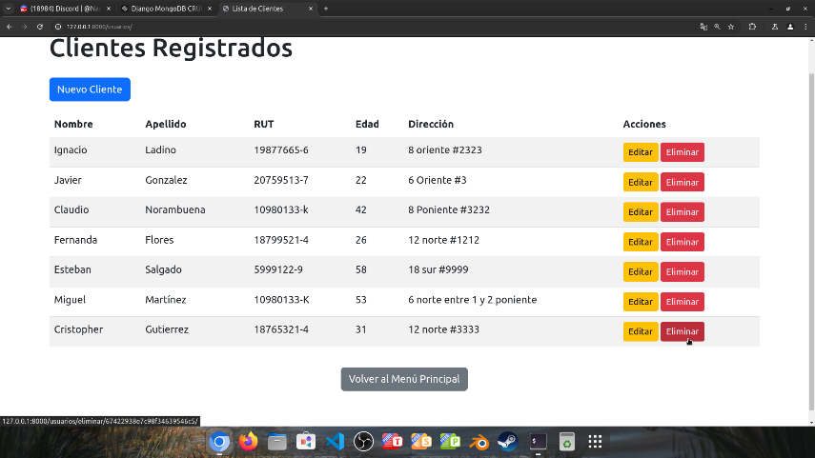

*Captura 6:* ***“Figura 6. Confirmación para eliminar cliente.”***

*Esta captura muestra el proceso de eliminación de un cliente registrado. Al seleccionar el botón 'Eliminar' en la columna de acciones correspondiente, aparece un cuadro de diálogo de confirmación que solicita al usuario validar su acción. Este mecanismo evita eliminaciones accidentales, asegurando que las modificaciones a la base de datos sean intencionales y supervisadas. Además, esta función mejora la experiencia del usuario y refuerza la integridad de los datos dentro del sistema.*

*Captura 7:* ***"Figura 7. Cuadro de confirmación para eliminar usuario.”***

*Esta captura representa el cuadro de diálogo emergente que solicita al usuario confirmar la eliminación de un registro. La ventana muestra dos opciones: 'Cancelar', que permite abortar la acción, y 'Aceptar', que confirma la eliminación. Este cuadro de diálogo es una medida de seguridad implementada para prevenir eliminaciones accidentales, garantizando la integridad de los datos y ofreciendo al usuario la oportunidad de reconsiderar su decisión antes de efectuar cambios permanentes en la base de datos.*

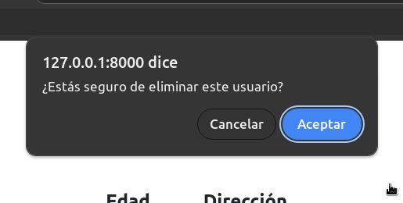

*Captura 8:* ***"Figura 8. Vista principal de la lista de clientes registrados."****Esta captura muestra la página principal de gestión de clientes, donde se enlistan todos los clientes registrados en el sistema. Cada fila de la tabla incluye información detallada de los clientes, como su nombre, apellido, RUT, edad y dirección. En la columna de acciones, se encuentran dos botones para cada cliente: 'Editar', que permite modificar los datos del cliente, y 'Eliminar', que inicia el proceso para eliminar el registro correspondiente. Además, se incluye un botón destacado "Nuevo Cliente" en la parte superior, diseñado para añadir nuevos registros al sistema. Al final de la página, se proporciona un botón "Volver al Menú Principal" para facilitar la navegación. Esta interfaz destaca por su diseño intuitivo y organizado, optimizando la gestión de los datos de los clientes.*

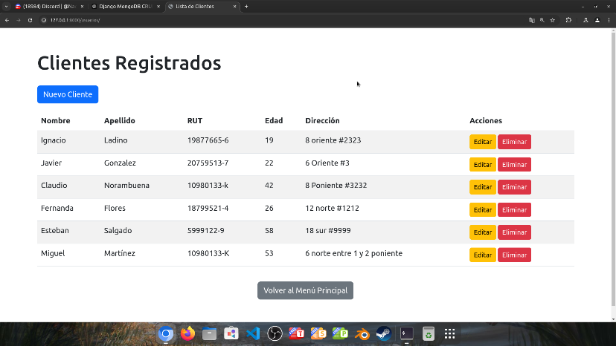

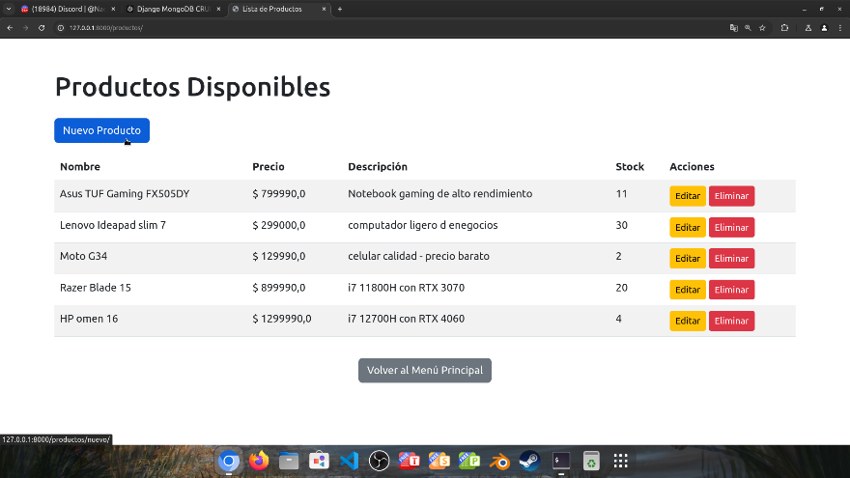

*Captura 9:* ***"Figura 9. Vista principal de la lista de productos disponibles."****Esta imagen muestra la interfaz de la página principal de gestión de productos, diseñada para visualizar los productos disponibles en el sistema. La tabla contiene columnas que detallan el nombre, precio, descripción y stock de cada producto registrado. En la última columna, se encuentran los botones 'Editar' y 'Eliminar', que permiten realizar modificaciones o eliminar los productos según sea necesario. En la parte superior de la página, destaca un botón azul etiquetado como "Nuevo Producto", el cual permite añadir nuevos productos al inventario. En la parte inferior, se incluye un botón de navegación "Volver al Menú Principal" para facilitar el acceso a otras secciones del sistema. La interfaz combina funcionalidad y claridad para optimizar la administración del inventario.*

*Captura 10:* ***"Figura 10. Interfaz para la creación de un nuevo producto."****Esta pantalla permite al usuario registrar un nuevo producto en el sistema de inventario. La interfaz está diseñada con campos de entrada específicos:*

* ***Nombre del Producto:*** *Para ingresar el nombre del producto, en este caso "HP envy 8".*
* ***Precio:*** *Campo numérico donde se detalla el precio del producto, en este ejemplo, $299,000.*
* ***Descripción:*** *Área de texto donde se agrega información descriptiva del producto, como "Notebook de construcción premium para negocios".*
* ***Stock:*** *Permite ingresar la cantidad disponible en el inventario, siendo 14 el valor mostrado.*

*En la parte inferior, la interfaz incluye dos botones:*

* ***Crear Producto:*** *Guarda la información ingresada y agrega el producto al sistema.*
* ***Cancelar:*** *Permite descartar los cambios y regresar a la vista principal sin registrar el producto.*

*El diseño es minimalista y funcional, facilitando una experiencia intuitiva para el usuario.*

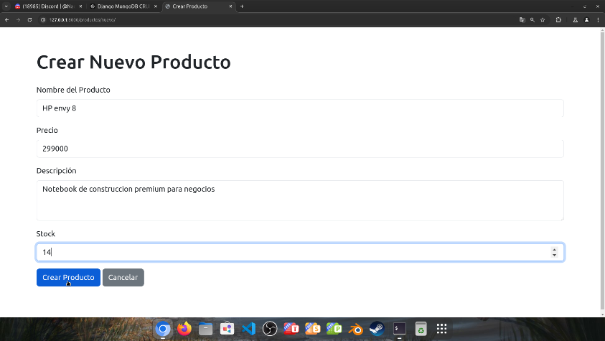

*Captura 11:* ***"Figura 11. Visualización de la lista de productos disponibles en el sistema."***

*Esta pantalla muestra la lista actualizada de productos disponibles en el sistema. Los elementos más destacados incluyen:*

* ***Encabezado:*** *"Productos Disponibles", resaltando la sección en la que se encuentra el usuario.*
* ***Botón 'Nuevo Producto':*** *Posicionado en la parte superior izquierda, permite registrar un nuevo producto en el sistema.*
* ***Tabla de Productos:*** *Estructurada en columnas que contienen la siguiente información:*
  + ***Nombre:*** *Nombre del producto, como "HP envy 8".*
  + ***Precio:*** *Precio del producto en formato numérico, como "$299,000".*
  + ***Descripción:*** *Breve detalle del producto, por ejemplo, "Notebook de construcción premium para negocios".*
  + ***Stock:*** *Cantidad disponible en el inventario.*
  + ***Acciones:*** *Botones "Editar" (en amarillo) para modificar el producto y "Eliminar" (en rojo) para eliminarlo del sistema.*
* ***Interactividad:***
  + *Al presionar "Editar", el sistema redirige al formulario para modificar la información del producto.*
  + *Al presionar "Eliminar", se activa un mensaje de confirmación antes de ejecutar la acción.*
* ***Botón de navegación:*** *En la parte inferior, el botón "Volver al Menú Principal" permite regresar a la vista principal del sistema.*

*El diseño es claro y funcional, lo que facilita la gestión rápida y eficiente de los productos.*

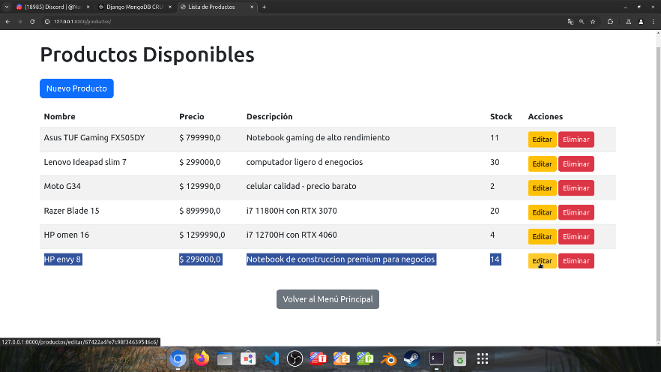

*Captura 12:* ***"Figura 12. Interfaz de edición de producto en el sistema."***

*Esta pantalla permite editar los detalles de un producto existente en el sistema. Incluye los siguientes elementos:*

* ***Encabezado:*** *"Editar Producto" para indicar la acción que el usuario está realizando.*
* ***Formulario de Edición:***
  + ***Nombre del Producto:*** *Campo de texto donde se visualiza y puede actualizarse el nombre actual del producto (por ejemplo, "HP envy 8").*
  + ***Precio:*** *Campo numérico prellenado con el precio actual del producto, editable por el usuario (por ejemplo, "299000").*
  + ***Descripción:*** *Campo de texto donde se detalla el producto, permitiendo modificaciones (por ejemplo, "Notebook de construcción premium para negocios").*
  + ***Stock:*** *Campo numérico para actualizar la cantidad disponible en inventario.*
* ***Botones de Acción:***
  + ***Guardar Cambios:*** *Botón azul que guarda las modificaciones realizadas en los campos.*
  + ***Cancelar:*** *Botón gris que permite salir de la interfaz sin aplicar los cambios.*

*Esta funcionalidad asegura que los administradores puedan actualizar la información de los productos en tiempo real, manteniendo la precisión del inventario y detalles del sistema. El diseño limpio y ordenado facilita la navegación y edición de los datos.*

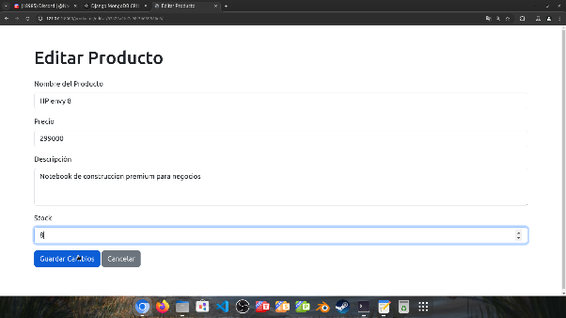

*Captura 13:* ***"Figura 13. Vista de la lista de productos disponibles en el sistema."***

*Esta pantalla muestra una tabla con los productos disponibles en el sistema. La tabla contiene las siguientes columnas:*

* ***Nombre:*** *Nombre del producto, como "Asus TUF Gaming FX505DY".*
* ***Precio:*** *Precio del producto en formato numérico y con la moneda correspondiente.*
* ***Descripción:*** *Breve detalle del producto para identificar características clave.*
* ***Stock:*** *Cantidad disponible en el inventario.*
* ***Acciones:***
  + ***Editar:*** *Botón amarillo que permite modificar la información del producto.*
  + ***Eliminar:*** *Botón rojo para borrar el producto del sistema con confirmación previa.*

*Además, en la parte superior se encuentra un botón azul titulado "Nuevo Producto" que redirige al formulario para añadir un nuevo producto al inventario.*

*En la parte inferior de la pantalla se presenta un botón para "Volver al Menú Principal", permitiendo al usuario regresar al inicio de la aplicación.*

*La interfaz está diseñada para ofrecer una navegación fluida y accesible, priorizando la gestión eficiente del inventario****.***

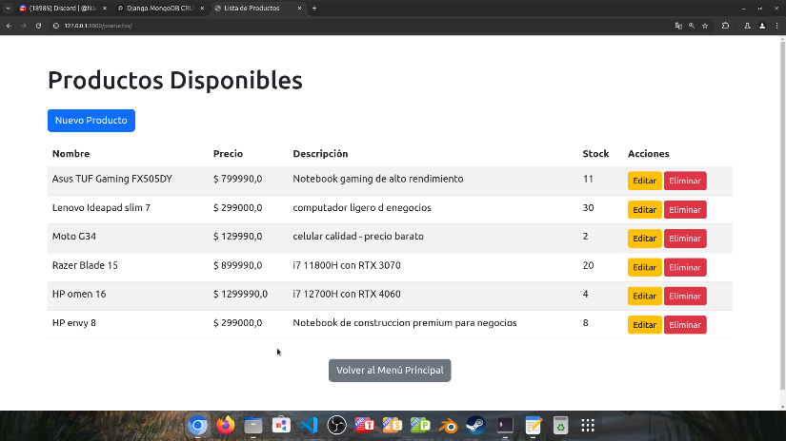

*Captura 14:* ***"Figura 14. Vista de la lista de productos disponibles con opción para eliminar un producto."***

*En esta pantalla, se muestra una lista detallada de los productos disponibles en el sistema, estructurada en una tabla con las siguientes características:*

* ***Columnas de datos:***
  + ***Nombre:*** *Identifica el producto (por ejemplo, "Asus TUF Gaming FX505DY").*
  + ***Precio:*** *Muestra el costo del producto en formato numérico.*
  + ***Descripción:*** *Brinda una breve descripción del producto.*
  + ***Stock:*** *Indica la cantidad disponible en el inventario.*
* ***Opciones disponibles en la columna "Acciones":***
  + ***Editar:*** *Botón amarillo para modificar los detalles del producto.*
  + ***Eliminar:*** *Botón rojo que, al ser presionado, despliega un cuadro de diálogo de confirmación para proceder con la eliminación del producto seleccionado.*
* ***Funcionalidad destacada:***
  + *Se observa que al presionar el botón "Eliminar" en la fila correspondiente al producto, se activa un mecanismo de validación que protege contra eliminaciones accidentales.*
* ***Botón "Nuevo Producto":***
  + *Ubicado en la parte superior izquierda, permite al usuario agregar un nuevo producto al inventario.*
* ***Botón "Volver al Menú Principal":***
  + *Facilita el retorno a la página inicial de la aplicación para continuar navegando entre diferentes módulos.*

*Esta vista permite una gestión eficiente del inventario con una interfaz intuitiva y amigable, proporcionando herramientas para mantener los datos actualizados y precisos.*

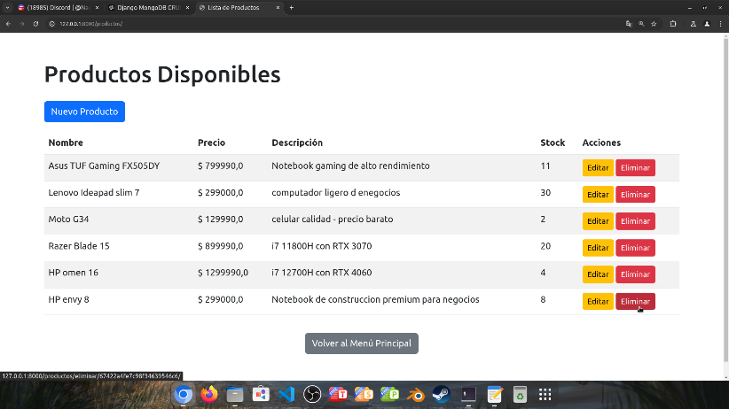

*Captura 15:* ***"Figura 15. Cuadro de diálogo de confirmación para eliminar un producto."***

*Esta ventana emergente aparece cuando el usuario presiona el botón "Eliminar" en la lista de productos disponibles. El cuadro de diálogo tiene las siguientes características:*

* ***Mensaje de confirmación:***
  + ***Se presenta la pregunta clara y concisa:*** *"¿Estás seguro de eliminar este producto?", diseñada para evitar eliminaciones accidentales.*
* ***Opciones disponibles:***
  + ***Cancelar:*** *Botón para cerrar el cuadro de diálogo sin realizar ninguna acción, asegurando que el producto no sea eliminado.*
  + ***Aceptar:*** *Botón que confirma la acción y procede a eliminar el producto seleccionado del sistema.*
* ***Diseño visual:***
  + *El cuadro tiene un diseño minimalista, centrado en la pantalla, con botones claramente diferenciados por colores y tamaños para garantizar una interacción intuitiva y directa.*

*Este mecanismo añade una capa de seguridad a las operaciones críticas del sistema, promoviendo una experiencia de usuario confiable y previniendo errores en la gestión del inventario.*

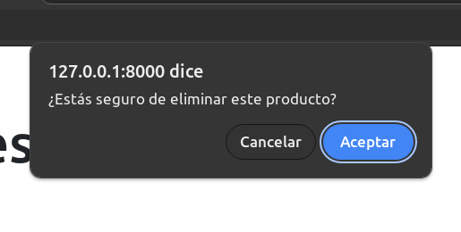

*Captura 16:* ***"Figura 16. Vista de productos disponibles en el sistema."***

*Esta tabla presenta una lista detallada de los productos disponibles en el inventario, con las siguientes características principales:*

* ***Encabezado:*** *Indica las columnas clave que describen los productos:*
  + ***Nombre:*** *Muestra el nombre del producto.*
  + ***Precio:*** *Incluye el precio del producto en formato monetario.*
  + ***Descripción:*** *Breve información sobre las características principales del producto.*
  + ***Stock:*** *Cantidad de unidades disponibles en inventario.*
  + ***Acciones:*** *Opciones de interacción para editar o eliminar el producto.*
* ***Acciones interactivas:***
  + ***Botón Editar:*** *Identificado con un color amarillo, permite al usuario acceder a la interfaz para modificar los datos del producto seleccionado.*
  + ***Botón Eliminar:*** *Resaltado en rojo, muestra un cuadro de confirmación para evitar eliminaciones accidentales.*
* ***Botón de navegación:*** *"Volver al Menú Principal" para regresar a la página inicial del sistema.*
* ***Diseño:*** *La tabla es responsiva y fácil de leer, con un diseño limpio que organiza claramente la información para facilitar la gestión de productos en el sistema.*

*Este diseño asegura que los administradores puedan realizar las tareas de gestión del inventario de manera eficiente y con una interfaz intuitiva.*

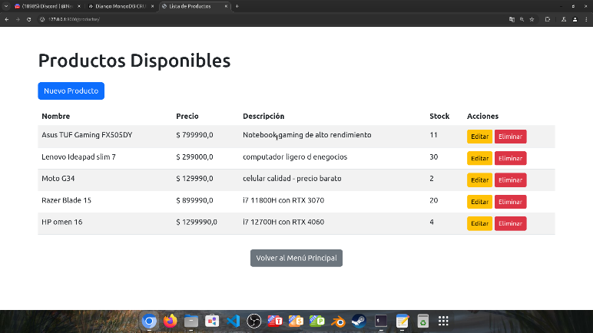

*Captura 17:* ***"Figura 17. Pantalla principal de la Tienda Virtual."***

*La pantalla principal de la aplicación web "Tienda Virtual" ofrece una interfaz clara y amigable para navegar entre las funcionalidades principales del sistema. Incluye los siguientes elementos:*

* ***Encabezado de bienvenida:*** *Un título prominente con el mensaje "Bienvenido a Tienda Virtual" para orientar al usuario y darle un contexto inicial de la plataforma.*
* ***Botones de navegación:***
  + ***Gestión de Clientes:*** *Redirige a la sección para administrar información de los clientes registrados, como crear, editar o eliminar registros.*
  + ***Gestión de Productos:*** *Lleva al módulo donde se gestionan los productos, incluyendo su creación, edición, eliminación y visualización del inventario.*
  + ***Gestión de Ventas:*** *Acceso a las operaciones de registro y administración de ventas.*
  + ***Historial de Ventas:*** *Permite revisar un registro completo de las transacciones realizadas en el sistema.*
  + ***Filtros de Ventas:*** *Una sección para aplicar filtros avanzados y buscar ventas según criterios específicos.*
* ***Diseño funcional y estético:***
  + *Botones grandes y de color rojo para una identificación visual rápida.*
  + *Organización en bloques horizontales, lo que facilita la interacción en dispositivos móviles y de escritorio.*
  + *Contraste adecuado entre el fondo blanco y los botones rojos con texto negro, garantizando accesibilidad y legibilidad.*

*Este diseño se centra en proporcionar una experiencia de usuario intuitiva y eficiente, permitiendo un acceso rápido a todas las funcionalidades críticas del sistema.*

